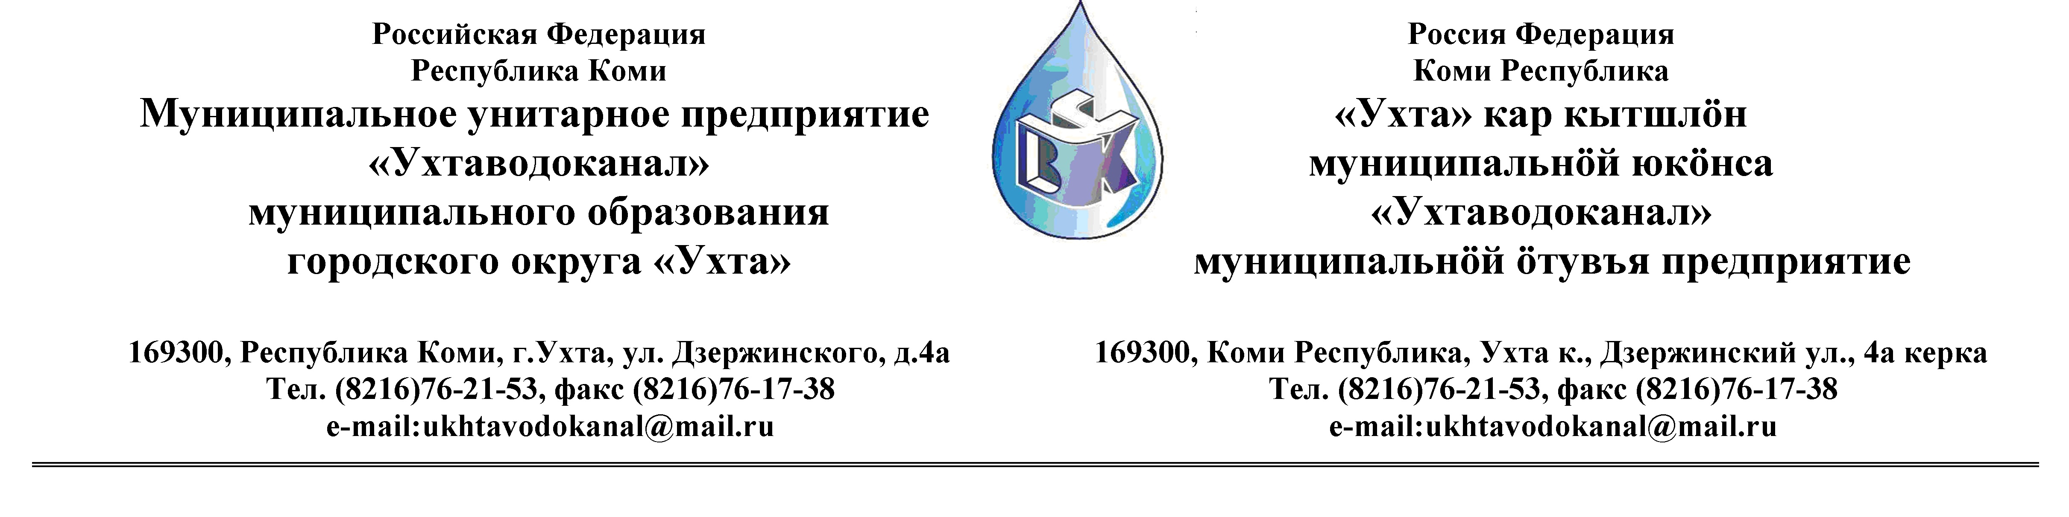
ПРОТОКОЛ № 15-01-2013и
Заседания Комиссии по проведению закупок товаров, работ и услуг
в МУП «Ухтаводоканал» .

от « 19 » февраля 2013 г. г. Ухта, Республика Коми,
«15 » час. «00 » мин. ул. Дзержинского, дом 4А,
3 этаж, конференц– зал.

Наименование закупки: Поставка канцелярских товаров.

.Заказчик: Муниципальное унитарное предприятие «Ухтаводоканал»
Муниципального образования городского округа «Ухта»
Состав комиссии:

Председатель – Е. А. Мека, директор предприятия;

Заместитель председателя – О.И. Курбанова, заместитель директора по экономике и финансам;
Секретарь – Н.М.Лиховских, экономист ПЭО
Члены комиссии:
Т.А. Филиппова – заместитель директора-главный инженер;
П.П.Артемьев – начальник управления эксплуатации, ремонта сетей и сооружений;
Ю.А.Басова – начальник планово-экономического отдела;
М. М. Журавлев – начальник отдела логистики;
С.В Сериков – и.о.начальника юридического отдела;
О.В. Душина – начальник производственно-технического отдела.
Н.Б.Скрябина – начальник ОБ и НУ – главный бухгалтер

На заседании присутствуют:

Председатель – Е. А. Мека, директор предприятия;
Заместитель председателя – О.И. Курбанова, заместитель директора по экономике и финансам;
Секретарь – Н.М.Лиховских, экономист ПЭО
Члены комиссии:
Т.А. Филиппова – заместитель директора-главный инженер;
П.П.Артемьев – начальник управления эксплуатации, ремонта сетей и сооружений;
Ю.А.Басова – начальник планово-экономического отдела;
М. М. Журавлев – начальник отдела логистики;
С.В Сериков – и.о.начальника юридического отдела;
О.В. Душина – начальник производственно-технического отдела.
Н.Б.Скрябина – начальник ОБ и НУ – главный бухгалтер

Кворум имеется, Комиссия по проведению закупок товаров, работ и услуг в
МУП «Ухтаводоканал» правомочна

Повестка дня: Подведение итогов проведения открытого Конкурса в электронной форме на право заключения Договора поставки канцелярских товаров.

. 1. Извещение № 16/ 01 -2013 «О проведении открытого Конкурса в электронной форме на право заключения «Договора поставки канцелярских товаров» было размещено на сайте МУП «Ухтаводоканал» http://ukhtavodokanal.ru 23 января 2013 г. со сроком действия по 08 февраля 2013 г. К моменту окончания срока подачи Заявок на участие в Конкурса в электронной форме на право заключения Договора поставки канцелярских товаров поступило четыре «Заявки»:
- ООО «Пассим +» г.Ухта;
- ОАО «Фарм» г. Сыктывкар;
- ООО «Уралоптторг» г. Перьмь;
- ИП «Крылова Е.К.»
2. Рассмотрев поступившие «Заявки», Комиссия по проведению закупок товаров, работ и услуг в МУП «Ухтаводоканал» решила:
1) Заявку ООО «Пассим +» отклонить, как не соответствующую условиям Конкурса.
2) Конкурс считать состоявшимся.
2) Первым победителем конкурса определить ЗАО «ФАРМ» и заключить с ним договор поставки канцелярских товаров;. вторым победителем конкурса определить ООО «Уралоптторг».
3. Протокол заседания Комиссии по проведению закупок товаров, работ и услуг в МУП «Ухтаводоканал» составлен в 1-м экземпляре на 2-х листах, остаётся на хранении в МУП «Ухтаводоканал» и подлежит опубликованию на сайте «Заказчика» http://ukhtavodokanal.ru

